|  |  |  |  |  |  |  |  |  |  |  |  |  |  |  |  |  |  |
| --- | --- | --- | --- | --- | --- | --- | --- | --- | --- | --- | --- | --- | --- | --- | --- | --- | --- |
| |  |  |  | | --- | --- | --- | | «СОГЛАСОВАНО» |  | «УТВЕРЖДАЮ» | | Управляющий ООО «Точный учет Софт» |  |  | | ________________________ Ефимов А.В |  | ______________________ | | подпись |  | подпись, печать | | «____»_____________________20___г. |  | «____»_____________________20___г. | |  |  |

Руководство пользователя по добавленному функционалу ЕАИС

Проект «Создание ЕАИС Больничная аптека»

Версия 1.5

|  |
| --- |
| Основание разработки: |
| Договор № 32413263507 от 13 февраля.2024г. |
|  |

|  |
| --- |
| «РАЗРАБОТАНО» |
| Руководитель направления |
| __________________________Кузнецов Е.В. |
| Подпись |
| «____»_____________________2024_г. |

|  |
| --- |
| Краткое наименование: Руководство пользователя ЕАИС |
| На 24 листах |
| Шифр документа:РП_ЕАИС |

ВЕРСИИ ДОКУМЕНТА

|  |  |  |  |
| --- | --- | --- | --- |
| **НОМЕР ВЕРСИИ** | **СОДЕРЖАНИЕ ИЗМЕНЕНИЯ** | **ОТВЕТСТВЕННЫЙ** | **ДАТА** |
| **1.0** | Исходная версия документа | Кузнецов Е.В. | 30.10.2023 |
| **1.1** | Внесены уточнения описание по результатам доработки функционала | Кузнецов Е.В. | 24.11.2023 |
| **1.2** | Внесены уточнения описание по результатам доработки функционала | Кузнецов Е.В. | 07.12.2023 |
| **1.3** | Внесены дополнения по 1С:Аналитике | Кузнецов Е.В. | 25.12.2023 |
| **1.4** | Внесены дополнения, связанные с появлением новых функций ЕАИС в рамках модернизации | Кузнецов Е.В. | 14.06.2024 |
| **1.5** | Внесены дополнения, связанные с созданием подсистемы учета потребностей учреждений | Кузнецов Е.В. | 25.07.2024 |

ЛИСТ СОГЛАСОВАНИЯ

|  |  |  |  |  |
| --- | --- | --- | --- | --- |
| **ФИО** | **ДОЛЖНОСТЬ** | **ОРГАНИЗАЦИЯ, ПОДРАЗДЕЛЕНИЕ** | **ПОДПИСЬ** | **ДАТА** |
|  |  |  |  |  |
|  |  |  |  |  |

Оглавление

ВЕРСИИ ДОКУМЕНТА 2

ЛИСТ СОГЛАСОВАНИЯ 4

1 Общие сведения 7

2 Описание инструментов для автоматизированного сбора потребностей медучреждений. 9

2.1 Общее описание 9

2.2 Создание документа «Потребность организации» 10

2.2.1 Изменение ранее внесенных данных о потребности. 12

2.3 Создание документа «Заказ организации» 13

2.4 Согласование «Заказа организации» 17

2.5 Формирование файла для загрузки в АИС ГЗ 18

3 Описание инструментов для загрузки в ЕАИС «Больничная аптека» информации о заключенных контрактах. 20

3.1 Общее описание 20

3.2 Создание договоров и спецификаций на основе загруженных данных 20

4 Описание инструментов контроля заключения и исполнения договоров с поставщиками 23

4.1 Общее описание 23

4.2 Ввод спецификации контракта 23

4.3 Создание документа «Поступления товаров» на основании спецификации 25

4.4 Контроль исполнения контракта 26

5 Описание инструментов контроля исполнения заявок на приобретение лекарств и расходных материалов 28

5.1 Общее описание 28

5.2 Указание «Заказов организации» в «Спецификации» 28

5.3 Формирование отчетов по исполнению заказов 29

6 Описание инструментов для перемещения лекарств и расходных материалов между учреждениями. 31

6.1 Общее описание 31

6.2 Ввод информации о передаче номенклатуры 31

6.3 Ввод информации о получении номенклатуры 32

7 Описание инструментов нормализации и централизации нормативно-справочной информации 35

7.1 Общие сведения 35

8 Описание инструментов для работы с номенклатурой. 36

8.1 Общее описание 36

8.2 Ввод неуникальных штрихкодов номенклатуры. 36

8.3 Замена дублей номенклатуры в документах-уведомлениях в МДЛП. 37

8.4 Перенос остатков номенклатуры с одного элемента справочника на другой. 38

9 Описание используемых инструментов «1С:Аналитики» 39

9.1 Общее описание 39

9.2 Вход в «1С:Аналитика» 39

9.3 Работа с отчетами 40

# Общие сведения

Данное руководство является дополнением к руководству пользователя по конфигурации «Медицина. Больничная аптека. Редакция 2.2», разработанному фирмой 1С.

Содержит описание тех функций, которые были созданы в рамках работ по созданию дополнительных функций и подсистем, указанных в пункте 5 Договора № 32312632157 от 09 августа.2023г, а именно:

* инструментов для автоматизированного сбора потребностей медучреждений и передачи данных в другие информационные системы,
* инструментов контроля заключения и исполнения договоров с поставщиками,
* инструментов для перемещения лекарств и расходных материалов между учреждениями,
* инструментов нормализации и централизации нормативно-справочной информации,
* перенос доработанной функциональности используемой конфигурации 1С:Больничная аптека в единую базу с восстановлением поддержки,
* инструментов «1С:Аналитики».

Содержит описание тех функций, которые были созданы в рамках работ по созданию дополнительных функций и подсистем, указанных в пункте 4.1.3 Приложения №1 Договора № 32413263507 от 13 февраля.2024г, а именно:

* инструментов для загрузки в ЕАИС «Больничная аптека» информации о заключенных контрактах,
* инструментов контроля исполнения заявок МО на приобретение лекарств и расходных материалов.

А также содержит описание тех функций, которые были созданы в период опытно промышленной эксплуатации ЕАИС «Больничная аптека», а именно:

* инструментов для автоматизированного переноса остатков с одной номенклатуры на другую,
* инструментов по работе со штрихкодами для случая использования разных позиций номенклатуры с одним штрихкодом.

# Описание инструментов для автоматизированного сбора потребностей медучреждений.

## Общее описание

Задачей подсистемы является:

* отражение в системе информации о потребности учреждения в медикаментах и расходных материалах, учет которых ведется в больничной аптеке,
* создание и согласование заказов на приобретение,
* формирование на основании данных согласованных заказов файлов для последующей загрузки в АИС ГЗ.

Для реализации подсистемы созданы

* документ «Потребность организации»
* документ «Заказ организации»
* регистр сведений «Файл для выгрузки заказов»
* регистр сведений «Потребность организации»
* регистр накоплений «Заказы организаций»

В процессе определения потребности, ее согласования и выгрузки в АИС ГЗ участвуют пользователей трех групп ролей:

* «Сотрудник больничной аптеки». Анализирует потребность и формирует документы «Потребность организации» и «Заказ организации». Выгружает согласованные заказы в АИС ГЗ.
* «Контроль закупки». Согласует отправленные на согласование документы «Заказ организации»
* «Администратор НСИ». Загружает актуальные версии шаблонов файлов АИС ГЗ в регистр сведений «Файл для выгрузки заказов» (Действия по загрузке файлов описаны в руководстве администратора).

Документ «Потребность организации» используется для отражения в системе плановой потребности на год и изменения ранее внесенных данных.

Документ «Заказ организации» используется для отражения в системе заявки на указанный срок обеспечения для последующего согласования и формирования файла для АИС ГЗ.

Доступность операций над документом «Заказ организации» для определенных групп пользователей определяется реквизитом «Статус».

Виды статусов:

* В работе. Сотрудник больничной аптеки готовит документ к согласованию.
* На согласовании. Сотрудник больничной аптеки передает документ на согласование Контроллеру закупки.
* Согласован. Установка статуса доступна Контроллеру закупки. Статус позволяет сотруднику больничной аптеки формировать файл выгрузки в АИС ГЗ
* Не согласован. Установка статуса доступна Контроллеру закупки, который может оставить в документе необходимый комментарий.
* Закрыт. Устанавливается для закрытых заказов.

Для автоматизированного расчета потребности для заказа используется следующая информация:

* месячная потребность, внесенная на текущий год,
* текущие остатки на основном складе,
* среднемесячный расход за предшествующие заказу 12 календарных месяцев,
* количество месяцев обеспечения и месяцев запаса.

Выделяются два типа операций с потребностями и заказами

* МНН - используется для формирования потребности и заказов лекарственных препаратов в разрезе МНН,
* Номенклатура - используется для формирования потребности и заказов в разрезе конкретных позиций номенклатуры.

## Создание документа «Потребность организации»

Документ находится в разделе «Управление запасами» - «Запасы».

Перед созданием документа необходимо выбрать его тип.

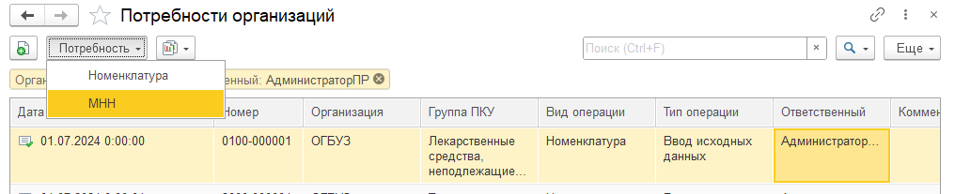

Рисунок 1. Выбор типа документа перед его созданием

В новом документе необходимо указать

* Группу ПКУ, по которой будет формироваться потребность,
* Период потребности – год, на который формируется потребность,
* Тип операции – «Ввод исходных данных» для первоначального отражения в потребности в указанном периоде, «Изменение» для изменения ранее внесенных данных.

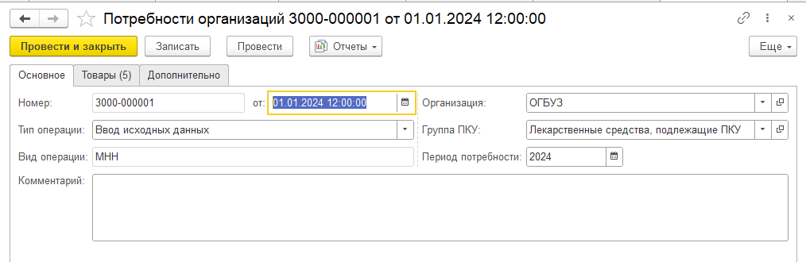

Рисунок 2. Выбор типа документа перед его созданием

На закладке «Товары» указываются позиции, потребность в которых планируется.

**Важно!** Для вида операции МНН в качестве позиций используются элементы справочника «Каталог лекарственных препаратов» (далее КЛП), т.к. он содержит информацию не только по МНН, но и по форме выпуска, которая в ЕАИС хранится в КЛП. Указание КЛП не обязывает осуществлять закупки препарата именно этого элемента КЛП, т.к. дальнейшие сопоставления заказов и их исполнения организовано в системе по МНН и форме выпуска.

Для автоматизированного расчета потребности можно воспользоваться командой «Заполнить» - «Подбор».

Открывшаяся форма автоматически будет заполнена о среднемесячном расходе за предыдущий год и данными остатков на дату формирования потребности.

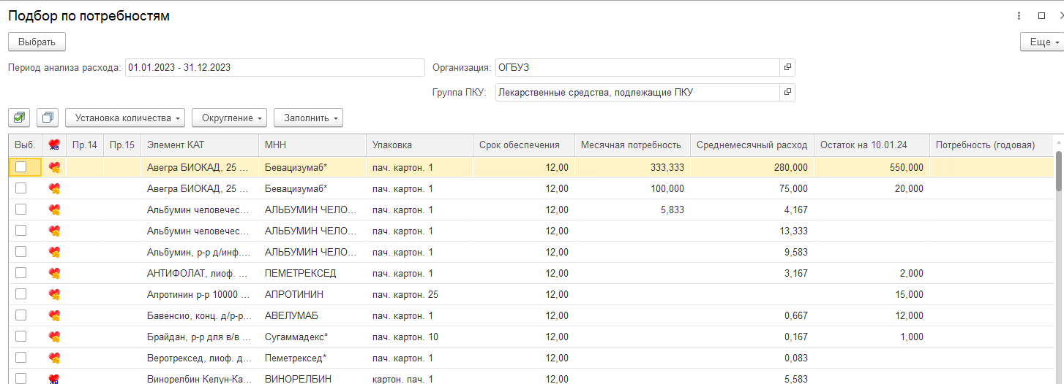

Рисунок 3. Пример автоматического заполнения формы подбора

Для упрощения заполнения показателя «Потребность (годовая)», можно воспользоваться командой «Заполнить» «рассчитать по среднемесячному расходу» (умножит среднемесячный расход на указанное пользователем количество месяцев срока обеспечения) и «Округлить до целой упаковки».

Сформированное количество можно изменить вручную и перенести в документ, установив отметку «Выб.» и нажав кнопку «Выбрать».

### Изменение ранее внесенных данных о потребности.

В случае необходимости внесения изменений в ранее внесенные данные нужно создать новый документ и указать в нем тип операции «Изменение».

Для упрощения корректировки данных можно заполнить табличную часть ранее внесенными данными с помощью команды «Заполнить» - «Заполнить данными за год»

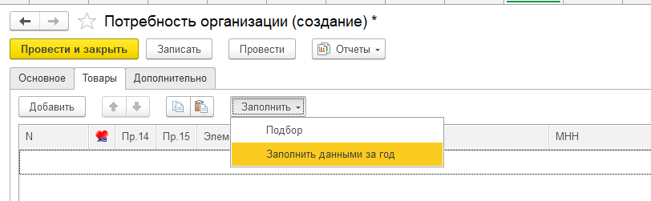

Рисунок 4. Команда заполнения табличной части данными за год

В табличную часть автоматически попадут все данные за год и в случае внесение изменений в колонку «Количество» соответствующие изменения будут отражены в системе.

## Создание документа «Заказ организации»

Документ находится в разделе «Управление запасами» - «Работа с поставщиками».

Перед созданием документа необходимо выбрать его тип (Номенклатура или МНН). Тип определяется в соответствии с типом информации, предоставляемой на сайт госзакупок.

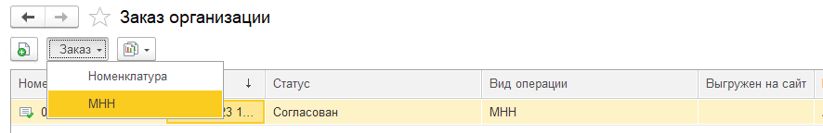

Рисунок 5. Выбор типа документа перед его созданием

В новом документе необходимо указать группу ПКУ, по которой будет производится формирование заказа и срок обеспечения потребностей создаваемым заказом.

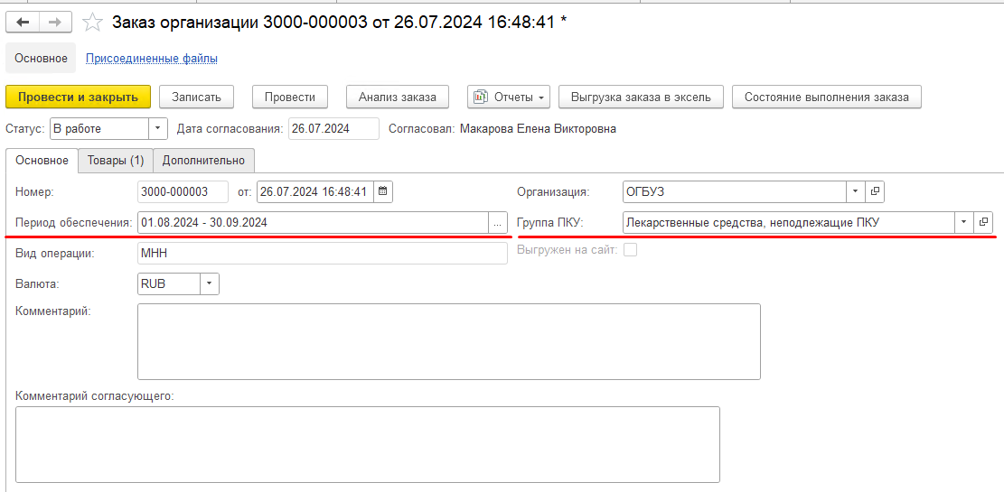

Рисунок 6. Пример заполнения шапки документа

На закладке «Товары» указываются позиции, заказ которых планируется.

**Важно!** Для вида операции МНН в качестве позиций используются элементы справочника «Каталог лекарственных препаратов» (далее КЛП), т.к. он содержит информацию не только по МНН, но и по форме выпуска, которая в ЕАИС хранится в КЛП. Указание КЛП не обязывает осуществлять закупки препарата именно этого элемента КЛП, т.к. дальнейшие сопоставления заказов и их исполнения организовано в системе по МНН и форме выпуска.

Для автоматизированного расчета потребности можно воспользоваться командой «Заполнить» - «Подбор».

Открывшаяся форма автоматически будет заполнена данными о текущих и плановых остатках за предшествующие дате документа 12 календарных месяцев 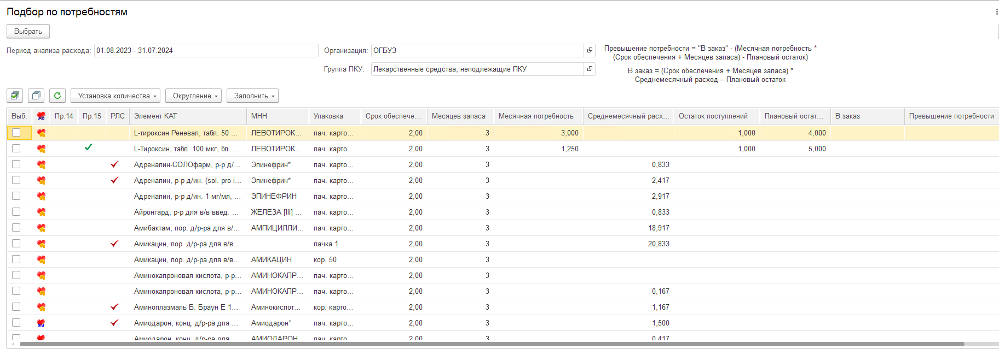

Рисунок 7. Пример автоматического заполнения формы подбора

Описание реквизитов табличной части формы подбора

**ЖНВЛП, Пр.14, ПР.15** – признаки отнесения Номенклатуры или МНН к категории соответствующим категориям лекарственных препаратов и Приложениям 14 и 15.

**РЛС** – признак использования в лекарственном препарате классификатора «Регистр лекарственных средств». Такие элементы нельзя выбрать в заказ, но информация по их использованию может быть полезна для анализа использования лекарственного средства и последующего выбора правильного элемента из «Каталога лекарственных препаратов».

**Срок обеспечения** – указывается вмесяцах на основании периода, указанного в шапке документа.

**Месяцев запаса** – указывается в месяцах в форме подбора. Фиксирует количество месяцев, которое будет добавлено к сроку обеспечения при последующих расчетах заказа. По умолчанию устанавливается равным трем. Может быть изменен вручную или с помощью команды «Установка количества» - «Установить количество месяцев запаса»

**Месячная потребность** – рассчитывается автоматически по действующей на дату документа годовой потребности по формуле «Годовая потребность / 12».

**Среднемесячный расход** – рассчитывается автоматически по расходу препаратов по выбранной строке с основного склада аптеки организации за год, предшествующей текущей дате.

**Остаток поступлений** – рассчитывается автоматически остатками неисполненных контрактов на поставку лекарственных средств. При расчете учитываются данные проведенных спецификаций к договорам и поступлений по этим договорам. Разность этих данных выводится в Остаток поступлений.

**Плановый остаток на..** – рассчитывается автоматически на начало выбранного срока обеспечения. Расчет осуществляется по формуле:

*Остаток на текущую дату + Остаток поступлений – Среднемесячный расход * Количество месяцев между датой начала срока обеспечения и текущей датой.*

**В заказ** – количество упаковок лекарственного средства для заказа. Для упрощения заполнения количества, можно воспользоваться командами «Заполнить» - «Рассчитать заказ по формуле» (**Среднемесячный расход** будет умножен на сумму **Месяцев обеспечения** и **Месяцев запаса** за вычетом **Планового остатка на**) и «Рассчитать заказ по формуле без учета остатка» (**Среднемесячный расход** будет умножен на сумму месяцев обеспечения и запаса). Результат можно округлить до целой упаковки с помощью команды «Округление».

Сформированное количество можно изменить вручную и перенести в документ кнопкой «Выбрать».

**Превышение потребности** – рассчитывается автоматически и используется для проверки соответствия количества заказа готовой потребности с учетом планируемых остатков. Используемая формула:

*В заказ – (Месячная потребность * (Срок обеспечения + Месяцев запаса) – Плановый остаток на)*

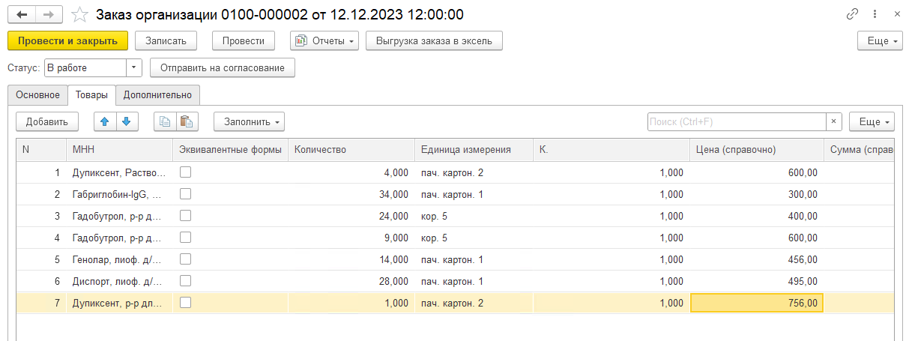

Рисунок 8. Пример заполнения табличной части документа

При необходимости добавления вложений к заказу можно воспользоваться инструментом «Присоединенные файлы». 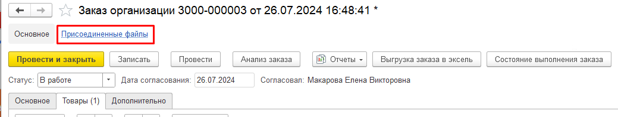

Рисунок 9. Команда для работы с присоединенными файлами

В случае готовности документа для согласования сотрудник больничной аптеки нажимает кнопку «Отправить на согласование». У документа устанавливается статус «На согласовании».

## Согласование «Заказа организации»

Пользователь с правами Контроль закупок в списке документов «Заказ организации» видит все заказы организаций и их статусы. С помощью настроенного условного оформления или отбора по статусу документов можно настроить видимость заказов со статусом «На согласовании».

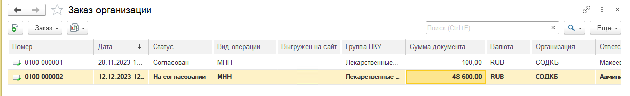

Рисунок 5. Пример использования условного оформления списка документов

Для удобства проверки можно использовать команду «Анализ заказа».

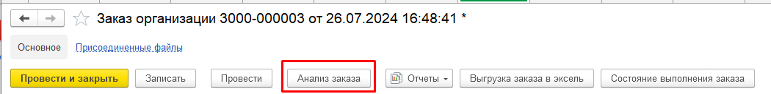

Рисунок 10. Вызов формы анализа заказа

В открывшейся форме розовым фоном будут выделены строки в которых есть положительное Превышение потребности. Расчет превышения выполняется автоматически по следующей формуле.

*В заказ – (Месячная потребность * (Срок обеспечения + Месяцев запаса) – Плановый остаток на).*

Описание показателей формулы приведены в пункте 2.3

После проверки содержимого «Заказа организации» пользователь может установить один из двух статусов «Согласован» или «Не согласован» и при необходимости оставить комментарий в реквизите документа «Комментарий согласующего».

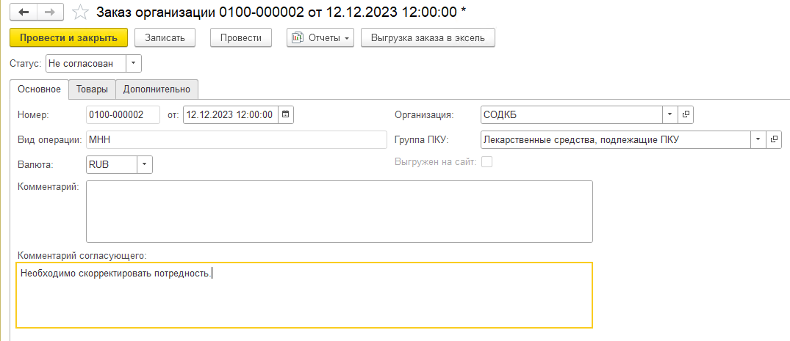

Рисунок 11. Пример заполнения документа

## Формирование файла для загрузки в АИС ГЗ

Формирование файла доступно только для документов «Заказ организации» в статусе «Согласован».

Для открытия формы выгрузки используется команда «Выгрузка заказа в эксель»

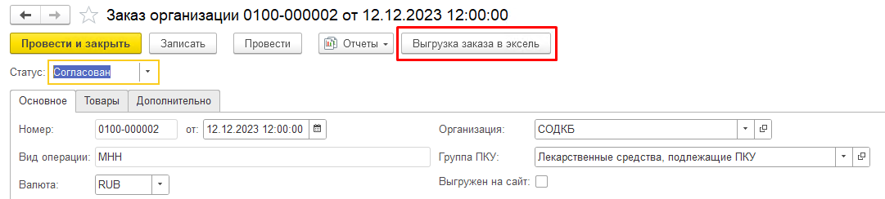

Рисунок 12. Запуск обработки выгрузки «Заказа организации»

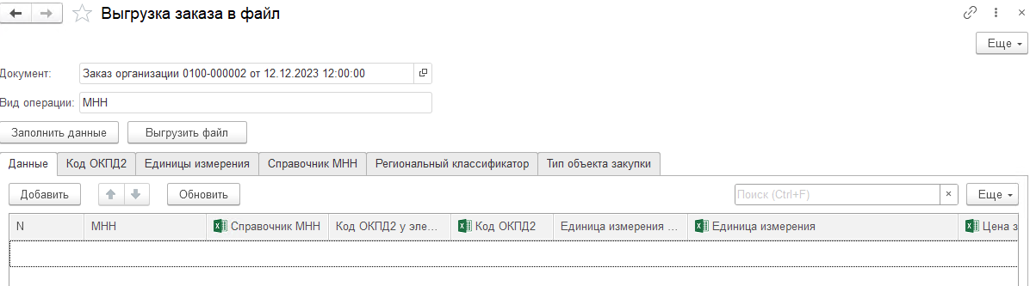

Рисунок 13. Запуск обработки выгрузки «Заказа организации»

Для заполнения данных заказа и значений шаблона файла необходимо выполнить команду «Заполнить данные». Заполнение необходимых данных будет осуществляться несколько минут.

После заполнения строк необходимо на закладке «Данные» проверить и дозаполнить ячейки в колонках с пиктограммой Excel (значения в таких колонках будут выгружены в файл).

Если значения в колонках «Справочник МНН» или «Код ОКПД2» окажутся незаполненными, то после ручного ввода и выгрузке данных в файл эти значения сохранятся в ЕАИС для дальнейшего использования.

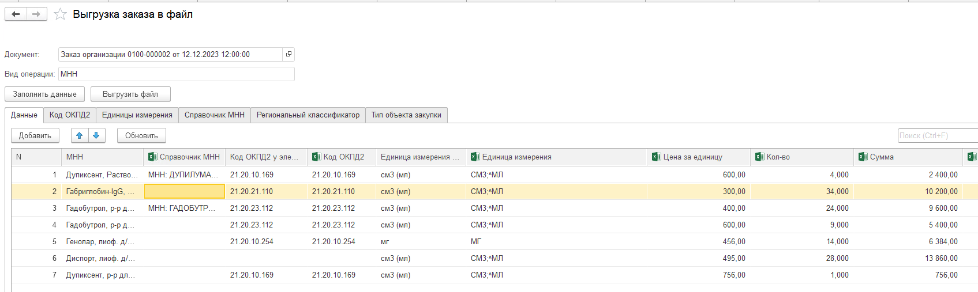

Рисунок 14. Пример заполнения данных после автоматического заполнения данных

После заполнения всех ячеек необходимо выполнить команду «Выгрузить файл» и место его сохранения. Имя файла сформируется автоматически, например так, «Заказ организации № 00000000004 от 23112023.xls».

# Описание инструментов для загрузки в ЕАИС «Больничная аптека» информации о заключенных контрактах.

## Общее описание

Информация о заключенных контрактах загружается с ftp-ресурса <ftp://ftp.zakupki.gov.ru>.

Данные о контрактах загружаются ежедневно в ЕАИС по всем организациям, учет которых ведется в ЕАИС, и по закупкам продукции с кодами ОКПД2 из настроенного перечня (по умолчанию это группы 20 и 21 классификатора).

На основании загруженных данных пользователи организаций могут создавать договоры и спецификации к ним.

Настройка интеграции, расписания загрузок и очистки устаревших данных описаны в разделе 10 «Руководства администратора».

## Создание договоров и спецификаций на основе загруженных данных

Обработка «Загрузка контрактов с портала закупок» для создания договоров и спецификаций находится в разделе «Нормативно-справочная информация» в группе «Контрагенты».

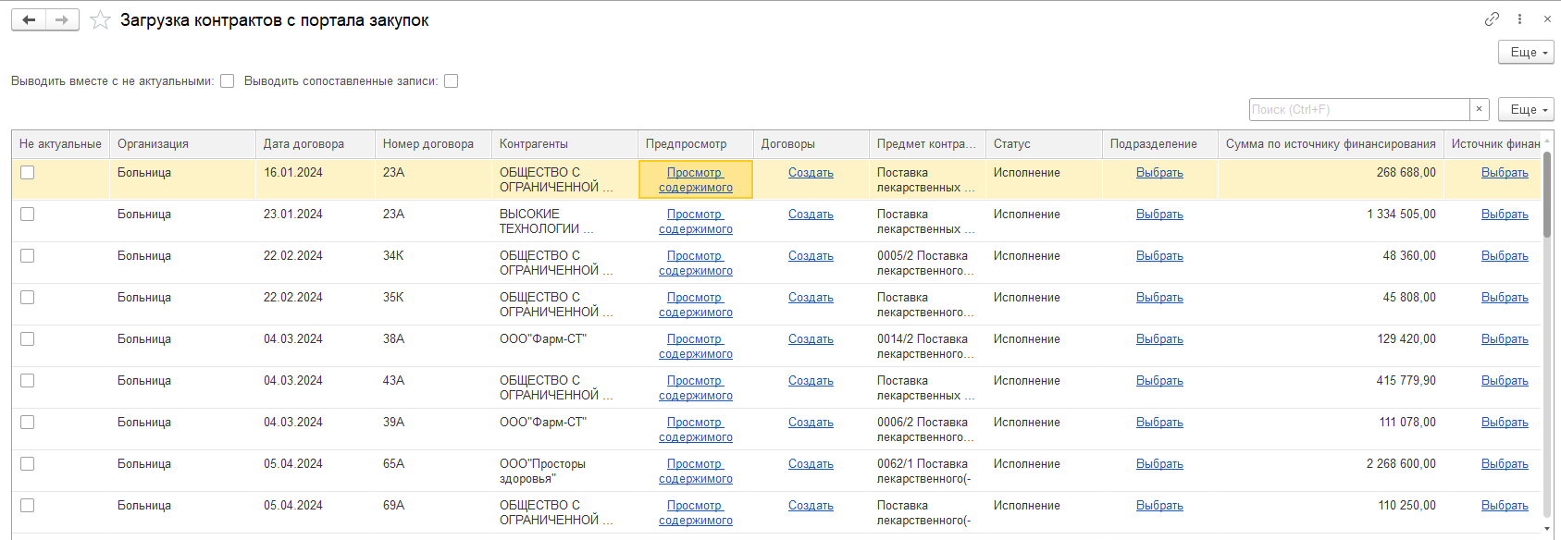

Рисунок 15. Обработка «Загрузка контрактов с портала закупок»

В табличную часть обработки попадают данные, загруженные с портала закупок по организации пользователя (организация сопоставляется по ИНН).

Контрагенты-поставщики сопоставляются по ИНН и КПП. В случае отсутствия в справочнике – автоматически создаются.

До создания документов можно предварительно просмотреть загруженную информацию, нажав на гиперссылку «Просмотр содержимого» в интересующей строке.

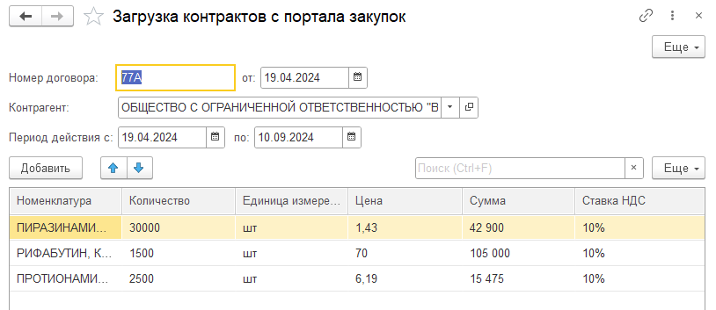

Рисунок 16. Форма предварительного просмотра информации о закупке

Создание договора и спецификацию при необходимости выполняется нажатием гиперссылок «Создать» в соответствующих колонках выбранных строк. Для создания спецификаций необходимо предварительно выбрать «Подразделение» и «Источник финансирования» в соответствующих колонках.

При успешном создании объекты будут «подкрашены» зеленым цветом, а при необходимости внесения исправлений – красным.



Рисунок 17. Пример обработанной строки

Например, при создании спецификации может быть не сопоставлена номенклатура и ее нужно будет заполнить вручную. Сопоставление номенклатуры осуществляется по кодам РЛС и КЛП.

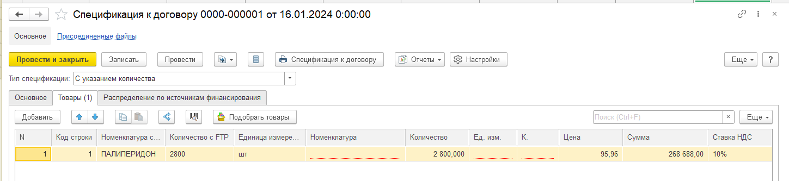

Рисунок 18. Пример созданной спецификации

Если по загруженному контракту не планируется создание документов, то для такой строки можно установить признак «Неактуален», Такая строка не будет отображаться при последующем открытии обработки.

Если закупка осуществляется за счет нескольких источников, то для каждого источника выводится отдельная строка, договор создается один, а спецификации формируются по количеству источников.

# Описание инструментов контроля заключения и исполнения договоров с поставщиками

## Общее описание

Для организации контроля заключения и исполнения договоров с поставщиками используются следующие объекты:

* Справочник «Договоры» - типовой справочник конфигурации с добавленными возможностями формирования спецификаций и отчета об исполнении контракта, а также реквизитами «Тип закупки» и «Финансирование из нескольких источников».
* Документ «Спецификация к договору» - типовой документ конфигурации, добавлена возможность его ввода из формы элемента справочника «Договоры»,
* Отчет «Состояние выполнения» - добавленный отчет, вызываемый из формы элемента справочника «Договоры»,
* Документ «Поступление товаров» - типовой документ конфигурации, добавлена возможность его заполнения по созданной «Спецификации».

Ввод спецификаций возможен в двух режимах, соответствующих типам заключаемых контрактов:

* «Без указания количества» - для регистрации спецификаций с указанием цен номенклатуры по контракту,
* «С указанием количества» - для регистрации спецификаций с указанием цен и количества номенклатуры по контракту.

В договоре предусмотрены возможности ввода нескольких спецификаций по разным источникам финансирования и справочное указание типа закупки.

## Ввод спецификации контракта

Ввод новой спецификации осуществляется из формы элемента справочника «Договоры».

Документ «Спецификация к договору» создается отдельно для каждого источника финансирования.

В случае одного источника финансирования по контракту спецификация создается нажатием кнопки «Создать».

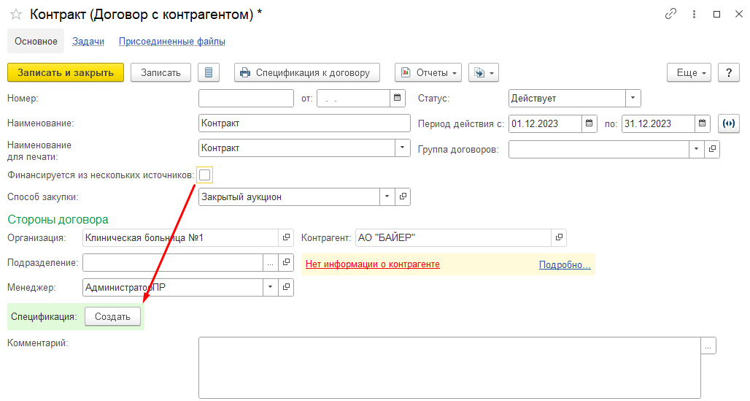

Рисунок 19. Создание спецификации при одном источнике финансирования

В случае нескольких источников заполняется табличная часть спецификаций.

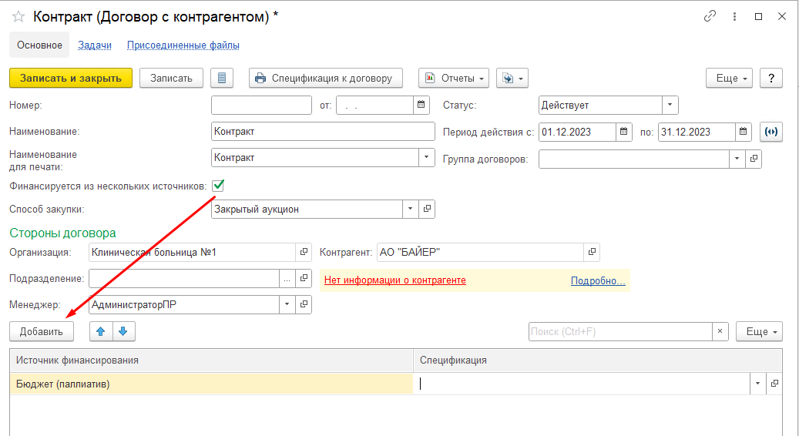

Рисунок 20. Создание спецификаций для нескольких источников финансирования.

Документ «Спецификация к договору» является типовым документом конфигурации и его заполнение подобно документу «Поступление товаров».

## Создание документа «Поступления товаров» на основании спецификации

Ввод документа «Поступление товаров» возможен из документа «Спецификация к договору»

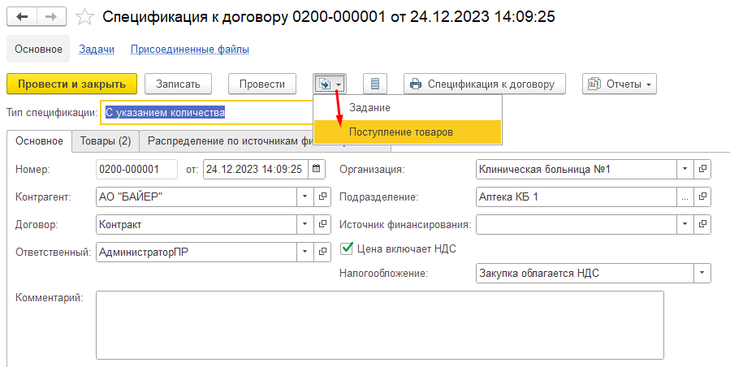

Рисунок 21. Создание «Поступления товаров» на основании

Можно заполнить по спецификации и новый документ «Поступление товаров». Нужно указать в нем контрагента и договор, для которого введена спецификация. 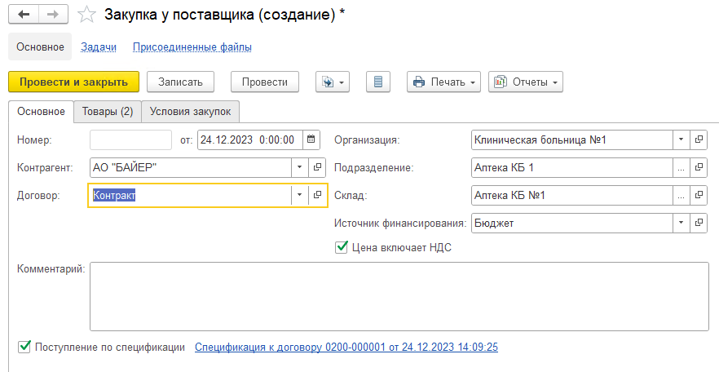

Рисунок 22. Пример заполнения шапки документа «Поступление товаров»

При нажатии кнопки «Заполнить» в табличной части «Товары» можно воспользоваться одной из двух команд заполнения по заказу.

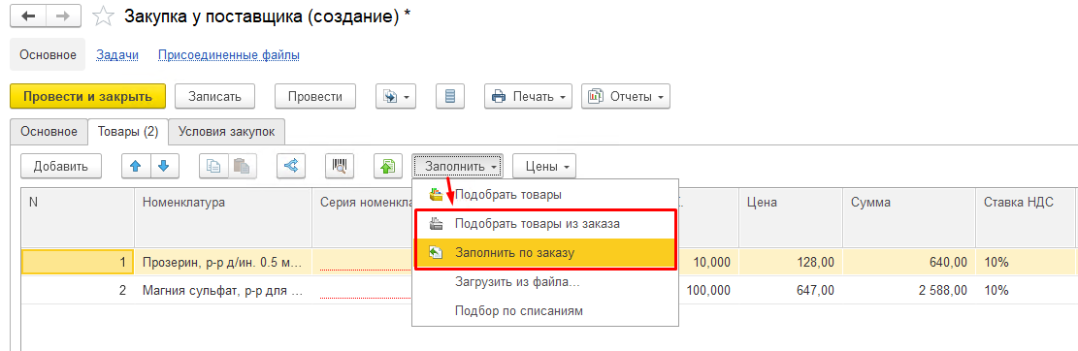

Рисунок 23. Заполнение табличной части «Товары» по спецификации

При выборе команды «Заполнить по заказу» табличная часть заполнится всей номенклатурой в спецификации к договору.

При выборе команды «Подобрать товары из заказа» можно будет выбрать позиции заказа, которые будут подобраны в табличную часть «Товары».

## Контроль исполнения контракта

Для контроля исполнения договора можно использовать отчет «Состояние выполнения».

Вызвать отчет можно из документа «Спецификация к договору».

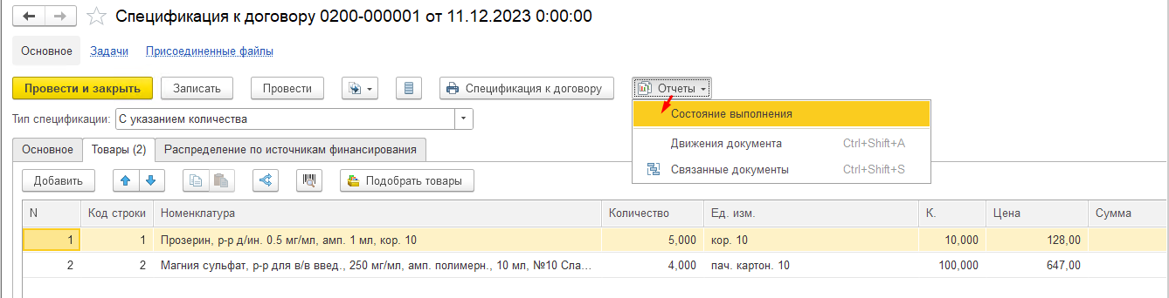

Рисунок 24. Вызов отчета «Состояние выполнения»

В отчет выводятся данные о номенклатуре в «Спецификации к договору» и данных документов «Поступления товаров».

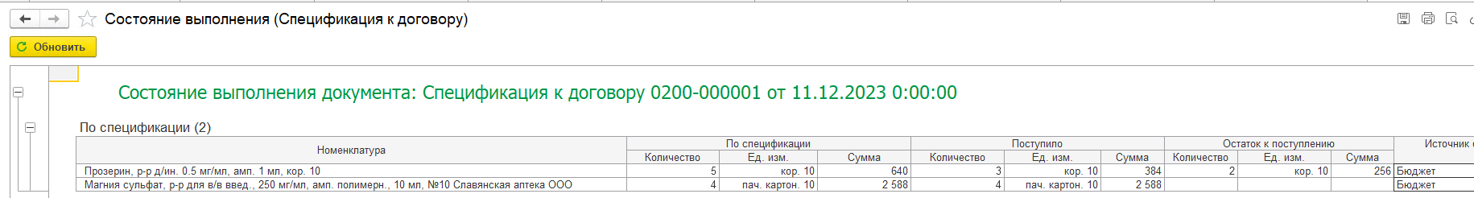

Рисунок 25. Пример отчета «Состояние выполнения»

# Описание инструментов контроля исполнения заявок на приобретение лекарств и расходных материалов

## Общее описание

Для контроля исполнения заявок организаций используется следующая логика работы:

* Пользователи создают документы «Заказ организации» с указанием перечня требуемых товаров или их МНН.
* С поставщиками заключаются договоры, на основании которых регистрируются Спецификации.
* В спецификациях указываются «Заказы организации» для исполнения которых были осуществлены закупки.
* В «Поступлениях товаров» указываются договоры и спецификации, по которым осуществляется поставка.
* Для контроля исполнения заказов используются отчеты «Заказы организации» и «Размещение заказов».

## Указание «Заказов организации» в «Спецификации»

Для связи заказов организаций с поступлением необходимо в документах «Спецификации» указывать документы «Заказ организации».

Их можно указывать как в целом для документа «Спецификация», так и для каждой позиции номенклатуры.

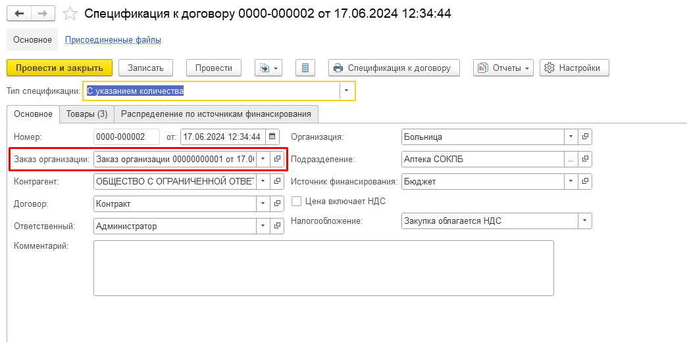 Рисунок 26. Указание «Заказа организации» в шапке документа «Спецификация»

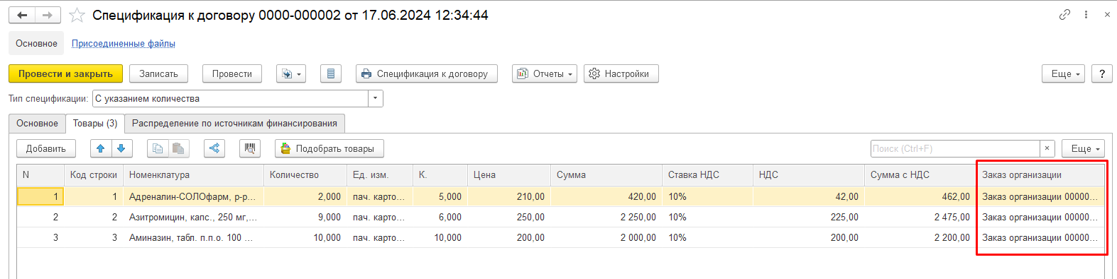

Рисунок 27. Указание «Заказа организации» в табличной части документа «Спецификация»

## Формирование отчетов по исполнению заказов

Для контроля размещения заказов и их исполнения используется отчет «Контроль размещения», который вызывается из формы документа «Спецификация организации»

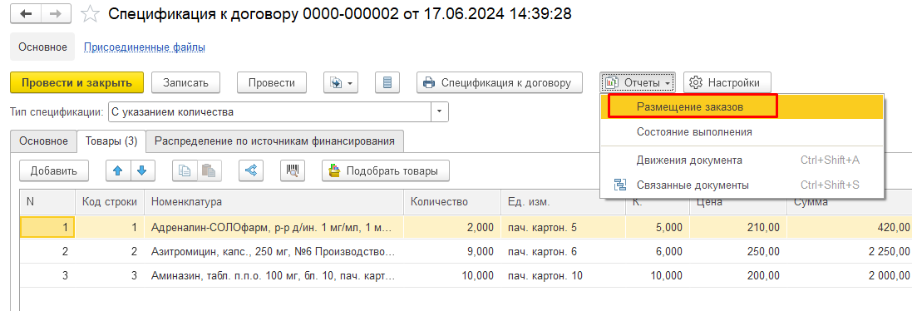

Рисунок 28. Вызов отчета «Размещение заказов»

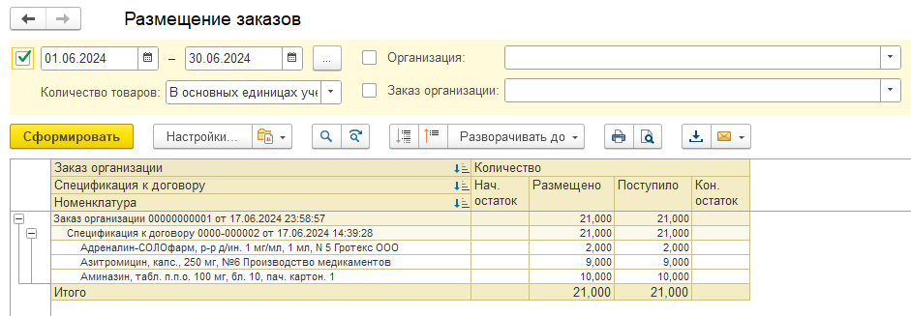

Рисунок 29. Пример формирования отчета

Для контроля выполнения заказов используется отчет «Состояние выполнения заказов организации организаций», который вызывается из формы документа «Заказ организации».

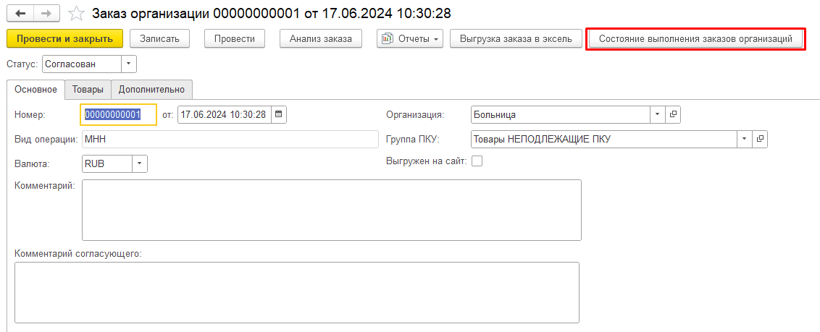

Рисунок 30. Вызов отчета «Заказы организации»

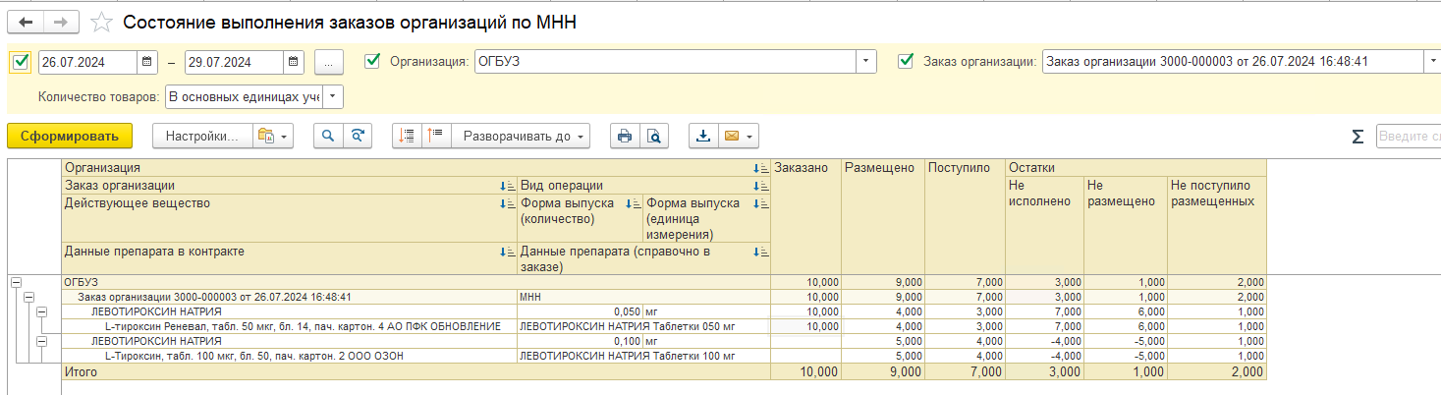

Рисунок 31. Пример формирование отчета «Заказы организаций»

# Описание инструментов для перемещения лекарств и расходных материалов между учреждениями.

## Общее описание

Для реализации функции передачи лекарств и расходных материалов в ЕАИС используются типовые документы конфигурации «1С:Медицина.Больничная аптека»:

* «Передача товаров на сторону» для отражения списания товара у организации-отправителя,
* «Поступление товаров» для отражения поступления товаров у организации-получателя.

Для работы механизма автоматического заполнения получаемой номенклатуры в документе «Поступления товаров» необходима предварительная настройка сопоставления организаций контрагентам в добавленном регистре сведений «Соответствие контрагента и организации». Операция сопоставления выполняется пользователями с правами Администратора НСИ или Администратора.

## Ввод информации о передаче номенклатуры

Для передачи номенклатуры необходимо использовать документ «Передача товаров на сторону». Раздел «Управление запасами» - «Складские документы».

Заполнение реквизитов документа:

«Контрагент» - выбрать элемент справочника «Контрагенты», соответствующий организации-получателю. Рекомендуется использовать поиск по ИНН,

«Договор» - выбрать основание передачи номенклатуры,

«Операция» - вариант, соответствующий ситуации: «Внутриведомственное перемещение», «Безвозмездная передача (прочее)»,

Заполнение остальных реквизитов осуществляется обычным для списания образом.

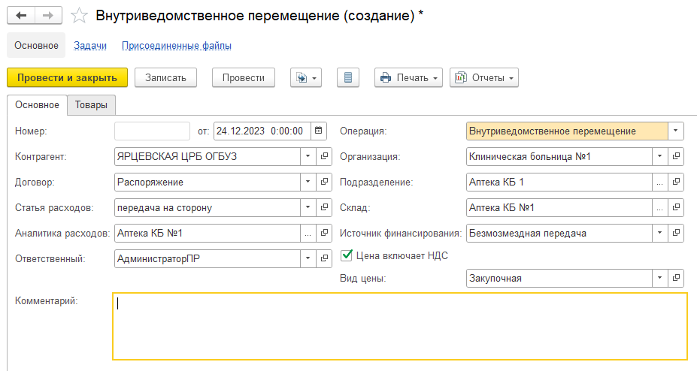

Рисунок 32. Пример заполнения шапки документа

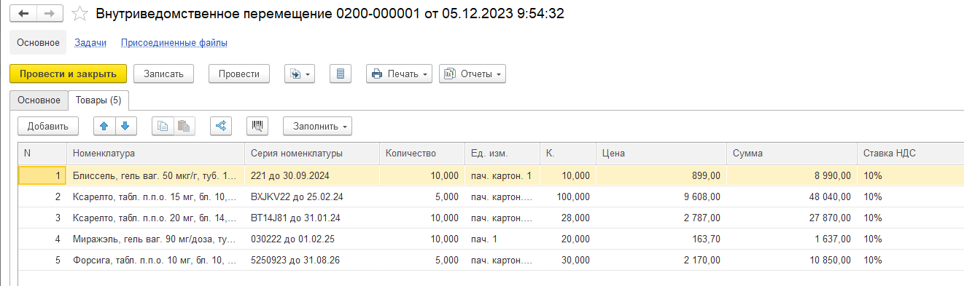

Рисунок 33. Пример заполнения табличной части документа

## Ввод информации о получении номенклатуры

Для получения номенклатуры необходимо использовать документ «Поступление товаров». Раздел «Управление запасами» - «Закупки и возвраты». Заполнение реквизитов документа:

«Контрагент» - выбрать элемент справочника «Контрагенты», соответствующий организации-отправителю. Рекомендуется использовать поиск по ИНН,

«Договор» - выбрать основание передачи номенклатуры,

«Операция» (на закладке «Условия закупок») - вариант, соответствующий ситуации: «Безвозмездное поступление (внутриведомственное)», «Безвозмездное поступление прочее (401.10)».

Заполнение остальных реквизитов осуществляется обычным для поступления образом.

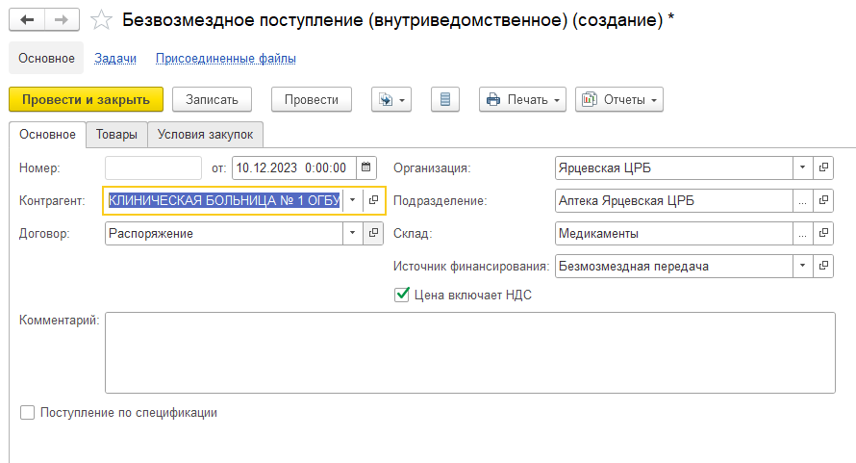

Рисунок 34. Пример заполнения шапки документа

Для автоматического заполнения номенклатуры из документа-списания необходимо воспользоваться командой «Заполнить» - «Подбор по списаниям» на закладке «Товары» и выбрать документ списания организации-отправителя. Для удобства подбора скорректировать период.

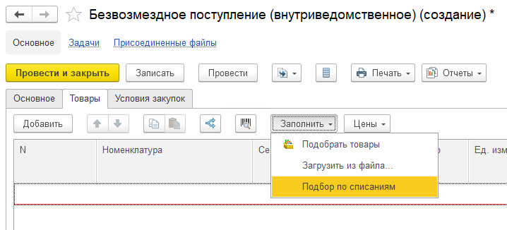 Рисунок 35. Выбор команды «Подбор по списаниям»

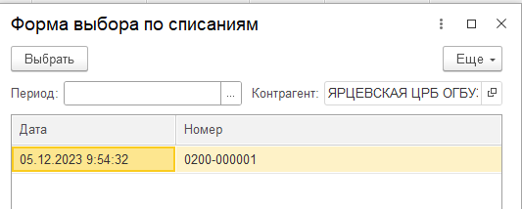

Рисунок 36. Форма выбора документа-списания организации-отправителя

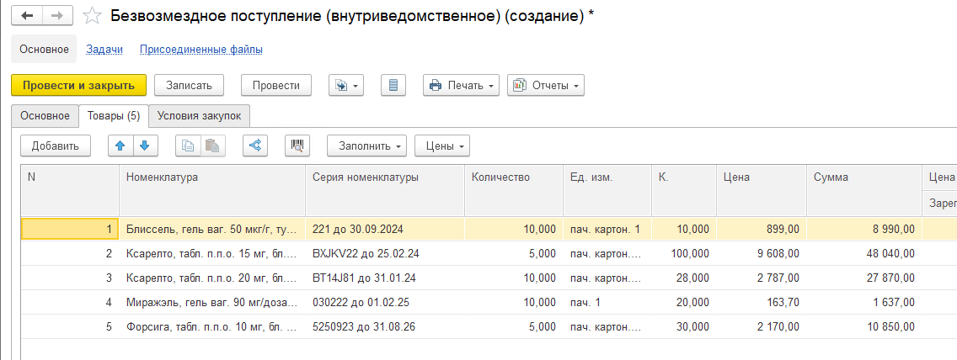

Рисунок 37. Пример заполнения табличной части Товары

# Описание инструментов нормализации и централизации нормативно-справочной информации

## Общие сведения

Задача нормализации и централизации справочников решается путем предварительного согласования перечня используемых классификаторов, таких как:

* Источники финансирования,
* Группы ПКУ,
* Группы бухучета,
* Статьи расходов.

В ЕАИС вводятся ограничения на изменения указанных справочников. Редактирование указанных справочников доступно пользователям с группой доступа «Администратор НСИ» и «Администраторы».

Остальные пользователи могут подавать заявки на внесение изменений через Службу технической поддержки Сервис Деск по многоканальному телефону 8(4812) 29-22-22 или по электронной почте  [service@admin-smolensk.ru](mailto:service@admin-smolensk.ru).

# Описание инструментов для работы с номенклатурой.

## Общее описание

В ЕАИС реализована возможность работы с номенклатурой с неуникальными штрихкодами. Такая возможность реализована для возможности совместной работы организаций, у которых используется номенклатура с одинаковыми штрихкодами, но разными группами ПКУ и единицами измерения. Изменения типового функционала коснулись ввода информации о штрихкоде и поиска номенклатуры по штрихкоду. Реализована возможность за счет дополнительного хранения штрихкодов номенклатуры в разрезе организаций.

## Ввод неуникальных штрихкодов номенклатуры.

При попытке ввода неуникального штрихкода номенклатуры такой штрихкод будет добавлен в ЕАИС с указанием организации, доступной текущему пользователю.

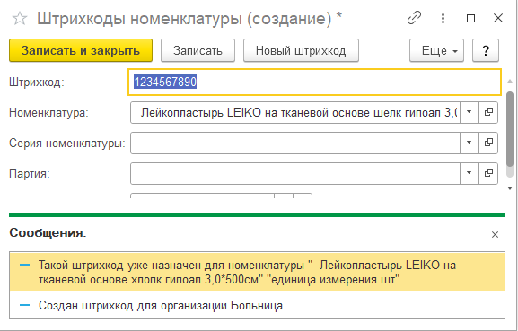

Рисунок 38. Пример ввода неуникального штрихкода

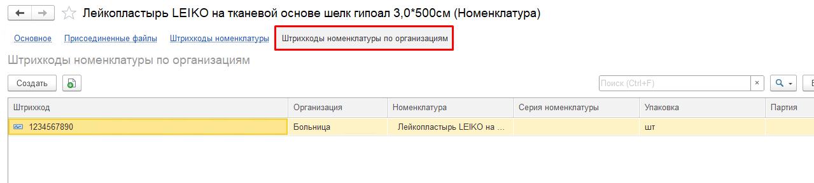

Рисунок 49. Отображение штрихкодов по организациям

Пользователям доступно создание штрихкодов по организациям вручную по гиперссылке «Штрихкоды номенклатуры по организациям» в справочнике Номенклатура.

## Замена дублей номенклатуры в документах-уведомлениях в МДЛП.

В случае сканирования номенклатуры в документах-уведомлениях МДЛП могут возникать ситуации автоматического добавления строк с «неверной» номенклатурой, найденной по отсканированному штрихкоду. Для исправления таких случаев в документы добавлена команда «Заменить дубли», с помощью которой осуществляется автоматизированная замена номенклатур с совпадающим штрихкодом.

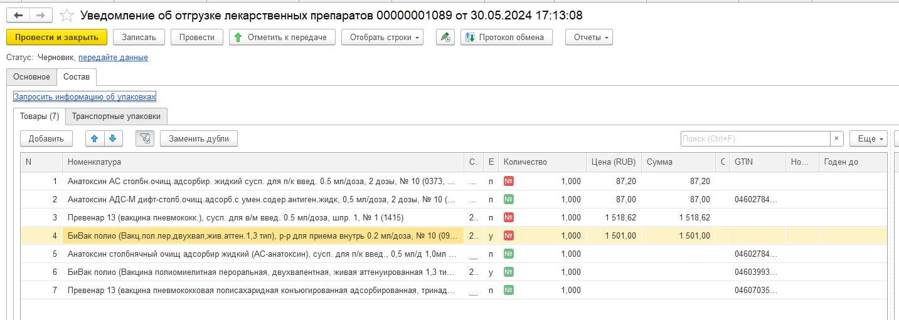

Рисунок 40. Пример уведомления с неверно добавленной номенклатурой при сканировании

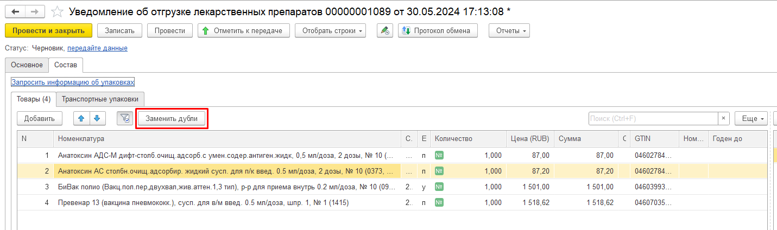

Рисунок 41. Результат выполнения команды «Заменить дубли»

## Перенос остатков номенклатуры с одного элемента справочника на другой.

В случае отнесения одного препарата к разным группам ПКУ в различных организациях рекомендуется использовать разные элементы справочника номенклатуры. С помощью обработки «Перенос остатков между номенклатурами» можно автоматизировать создание документов «Инвентаризация товаров на складах» и «Пересортица товаров» для списания товаров с одной номенклатуры и ее оприходование на другую.

# Описание используемых инструментов «1С:Аналитики»

## Общее описание

Работать с «1С:Аналитикой» могут все пользователи, зарегистрированные в ЕАИС «Больничная аптека». Формирование отчетов будет производится с учетом настроенных в ЕАИС прав, т.е. в случае ограничение доступа пользователя к данным только одной организации в отчетах «1С:Аналитике» этому пользователю будут доступны данные только по этой организации. Полное руководство пользователя находится по адресу <https://its.1c.ru/db/analytics#content:4:hdoc>

## Вход в «1С:Аналитика»

Вход в «1С:Аналитику» осуществляется в любом браузере по адресу: <https://analytics-apteka.smolensk.ru/applications/apteka?state=%2F>

При входе нужно использовать такие же логин и пароль, как и для ЕАИС. Адрес для входа

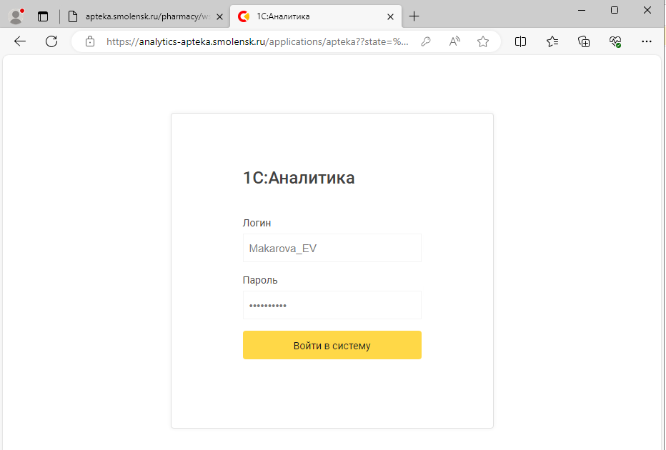

Рисунок 42. Окно авторизации пользователя «1С:Аналитика»

## Работа с отчетами

На стартовой странице пользователю видны настроенные для него отчеты.

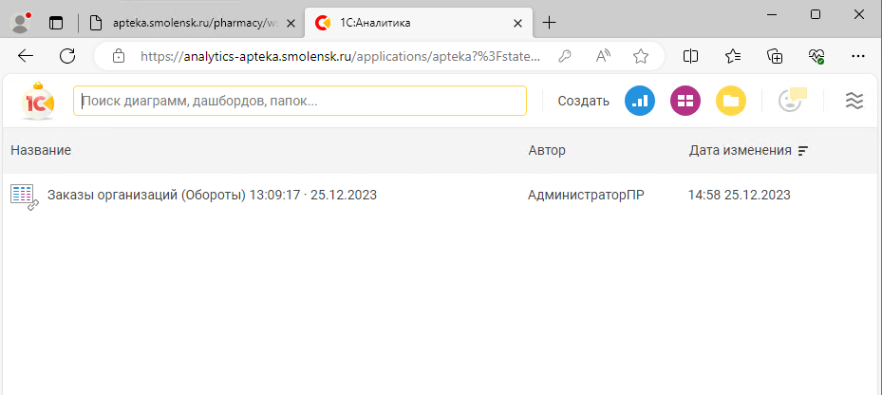

Рисунок 43. Начальная страница «1С:Аналитика»

В предоставленных отчетах пользователь может выполнить различные настройки, например, изменить период формирования, добавить фильтры и группировки.

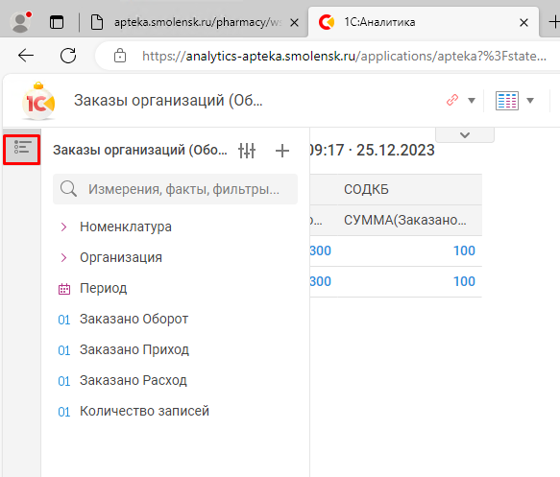

Рисунок 44. Открытие формы настроек отчета

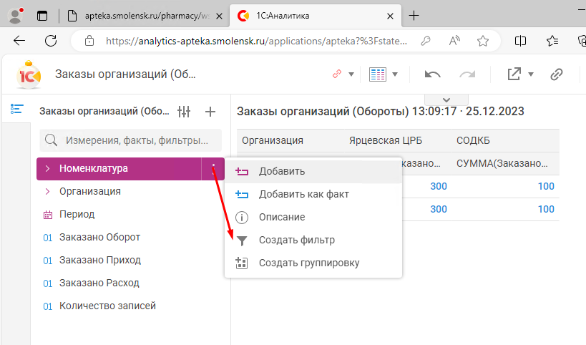

Рисунок 45. Добавление фильтра (отбора) по номенклатуре

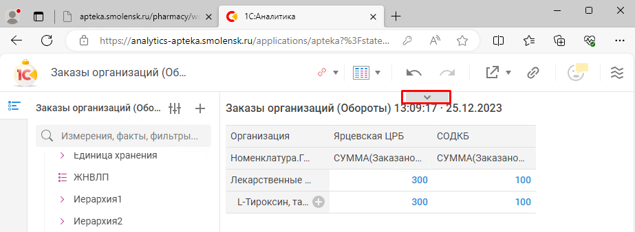

Рисунок 46. Открытие панели настроек отчета

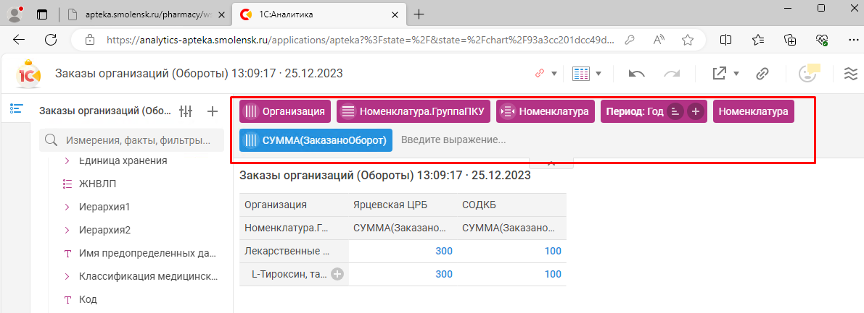

Рисунок 47. Панель настроек отчета